爱国卫生攻坚 我们在行动
——临沂卫校开展爱国卫生攻坚行动速览

为贯彻落实习近平总书记关于深入开展新时代爱国卫生运动的重要讲话精神和《国务院关于深入开展爱国卫生运动的意见》，根据省爱卫会《关于开展爱国卫生攻坚行动的方案》、市爱卫会《临沂市关于开展爱国卫生攻坚行动的实施方案》和市教育局《关于在全市教育系统开展爱国卫生攻坚行动的通知》要求，学校制定下发了《临沂卫校开展爱国卫生攻坚行动的通知》，召开专题会议对爱国卫生攻坚行动进行动员部署，从改善校园环境、有效防控传染病和慢性病、助力疫情防控常态化和省级文明校园创建工作和提高师生健康素养等方面，开展了轰轰烈烈的爱国卫生攻坚行动。现将近期行动开展情况通报如下。
一、加强宣传教育，引导学生树立健康卫生意识
一是开展国旗下讲话。学校向全校师生广泛、深入开展视力保护宣传教育，在周一升旗仪式上，学校团委组织开展以“保护眼睛 预防近视”为主题国旗下讲话，提高全校师生对保护视力、预防近视的认识，培养学生养成良好用眼卫生习惯。
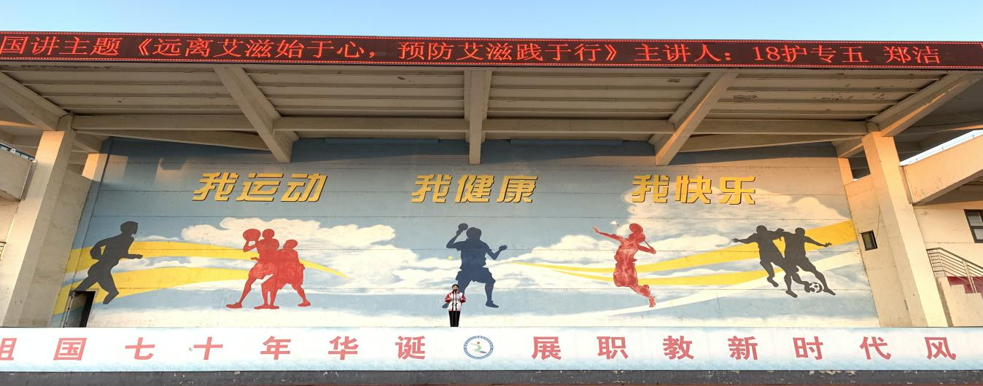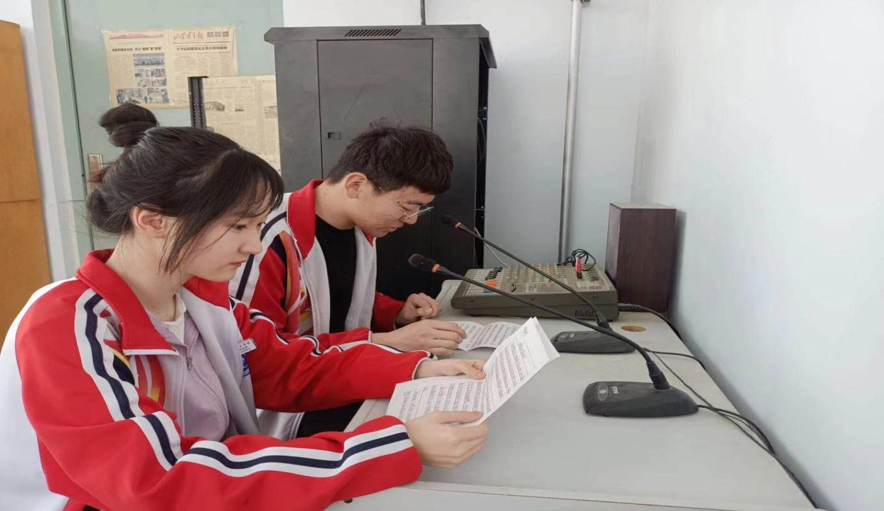
二是召开主题班会。根据各班学生实际情况，班主任利用班会课时间给同学们上预防近视的健康课，从产生近视的原因、治疗和预防等方面对学生进行详细的讲解，重点对保护眼睛的基本常识（如座姿、看书、眼保健操、眼部的调节等）进行示范指导，并通过形象生动的举例说明，让学生掌握科学用眼知识，降低近视的发病率。
三是举办健康讲座。3月25日下午，学校邀请临沂市人民医院王赟医生开展“预防近视，“睛”彩人生”主题讲座。全体在校学生和班主任老师们通过现场和观看直播的方式参加本次活动。此次爱眼健康知识讲座使同学们认识到了平时日常生活中在用眼卫生上存在很多的不足，也学习到了许多保护视力的好方法。
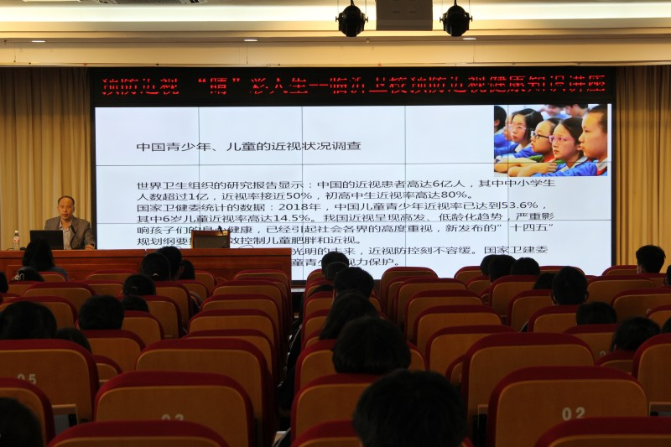
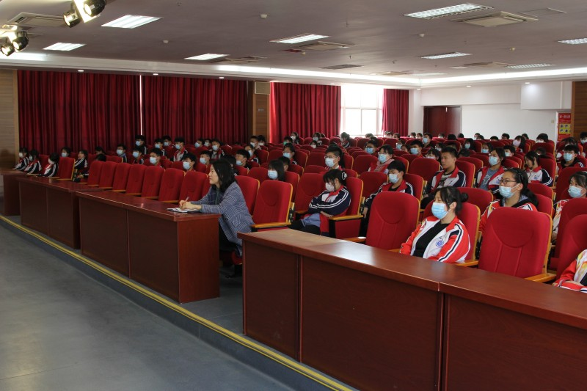
四是加强宣传报道。班主任积极指导学生制作精美手抄报和黑板报，宣传食品安全、预防近视等眼保健知识，培养学生爱眼、护眼意识，养成良好的用眼习惯。充分发挥网络宣传阵地的作用，通过临沂卫校共青团公众号做好卫生健康宣传工作。在3月3日“爱耳日”通过公众号发起爱耳日专题科普，传播正确的预防和保健知识，倡导“人人享有听力健康。”
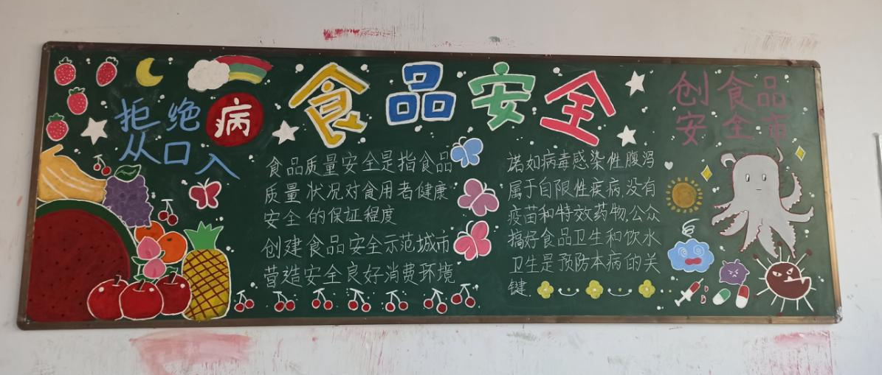
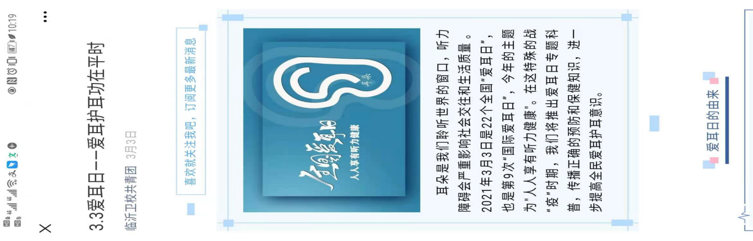
二、组织志愿服务活动，携手打造美丽沂蒙
我校积极组织“青春志愿行 奉献新临沂”志愿服务活动，3月5日，学校团委组织志愿者们分别在书法广场和学校校园内开展了“青春志愿行 奉献新临沂”志愿服务活动。志愿者们统一身着志愿者红马甲认真仔细地清扫广场和校园的每一处卫生死角、每一点杂草和垃圾。经过一天的不懈努力，志愿者们创造了一个优美整洁的环境，并一致倡议，将清扫志愿活动形成常态，每周末相约在一起，共同维护街道环境卫生。
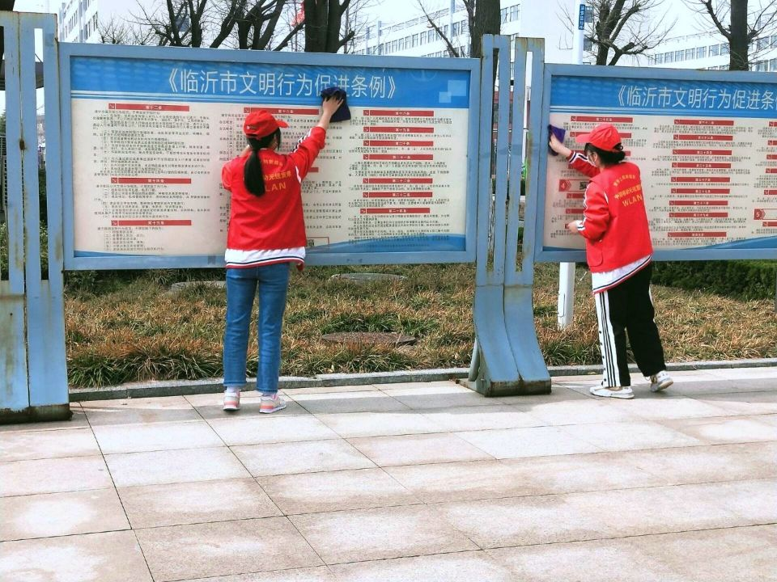
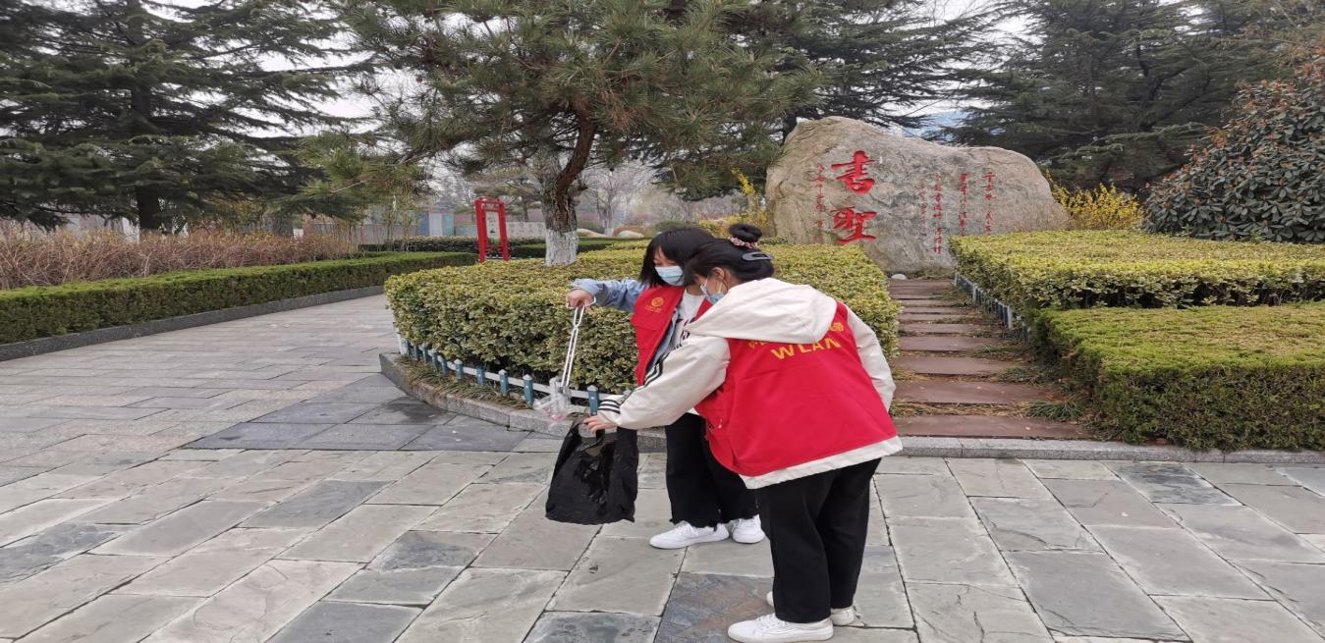
三、组织视力检查，做好卫生健康后勤工作
一是组织全体学生参加视力检查，做好视力档案。做好学生每年度的常规健康体检。本学期在对学生视力筛查的基础上，根据教育局统一安排，组织全校学生进行视力屈光度检查，及时发现视力问题，为学生视力保护早期预警，指导相关学生进一步到专业眼科医疗机构检查，及时诊治。
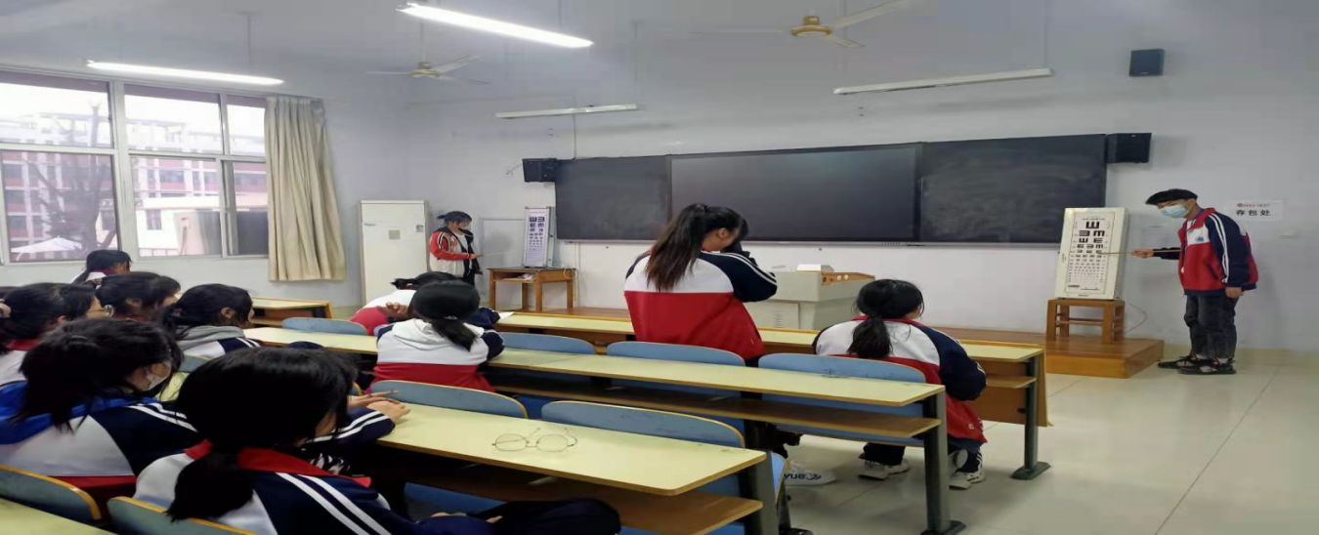
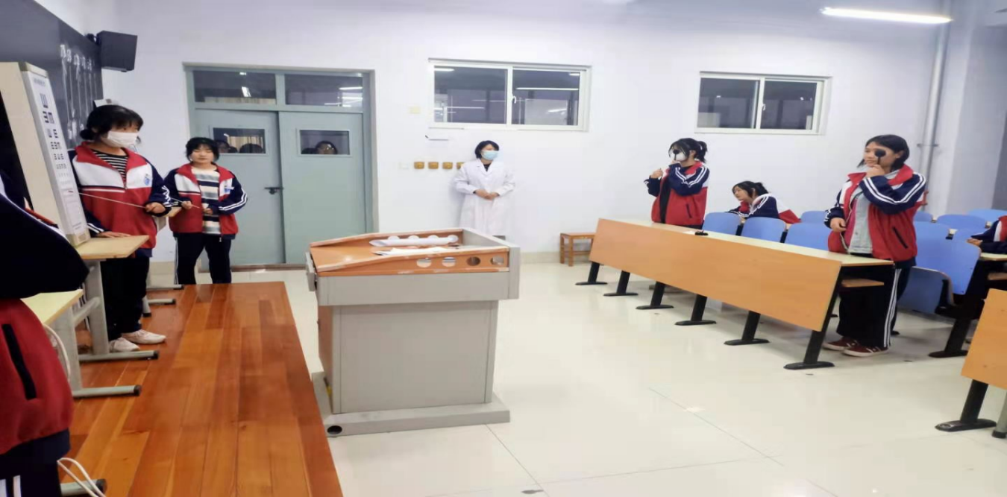
二是开展校园卫生巡查，继续提升校医务室服务水平。加强对校园超市、宿舍、厕所等场所的巡查，及时解决暴露出的问题。校医加强对卫生员的培训，对眼操进行不定时检查，到各班及时指导眼保健操确保眼操质量。落实对学生因病缺课的检测以及学生因病缺课网络直报工作，对传染病做到早期发现、及时隔离治疗，环境消毒，并向上级有关部门通报疫情。
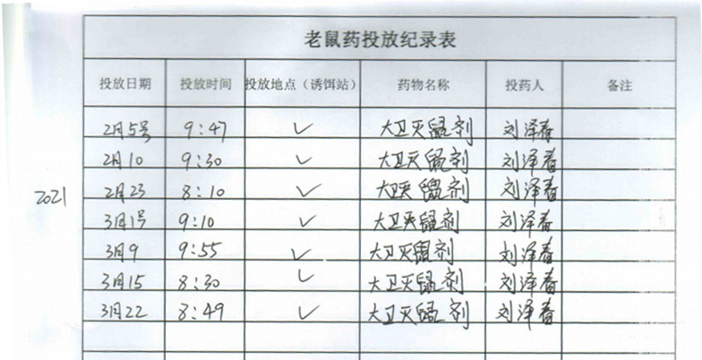
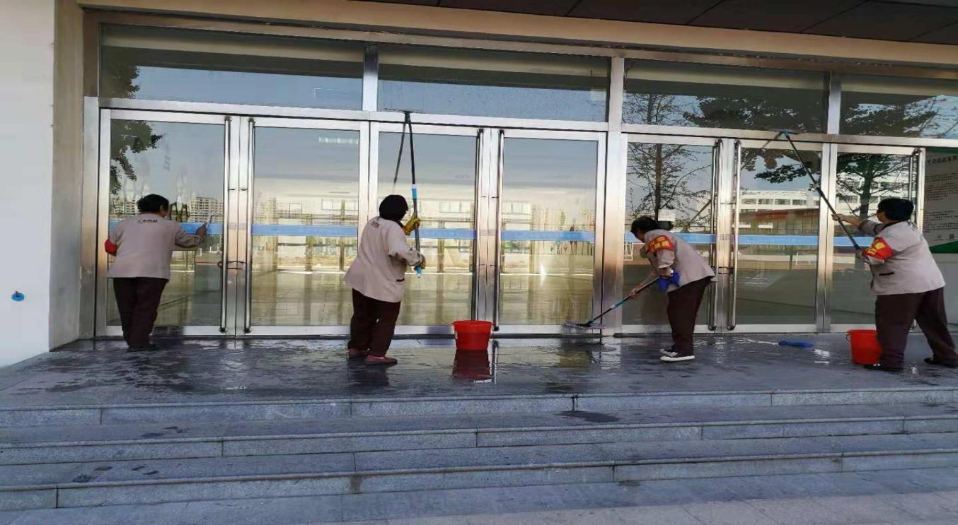
三是加强食品卫生管理。严格落实食堂管理制度及食品操作规范，落实疫情防控措施，确保师生饮食安全卫生；进一步加强食品卫生教育宣传，通过电子屏、宣传栏等方式宣传“健康饮食”、“平衡膳食”“勤俭节约”、“无烟校园” “创建食品安全市”等精神内容，大力普及预防疾病知识，倡导文明就餐、养成健康生活方式，取得良好效果。
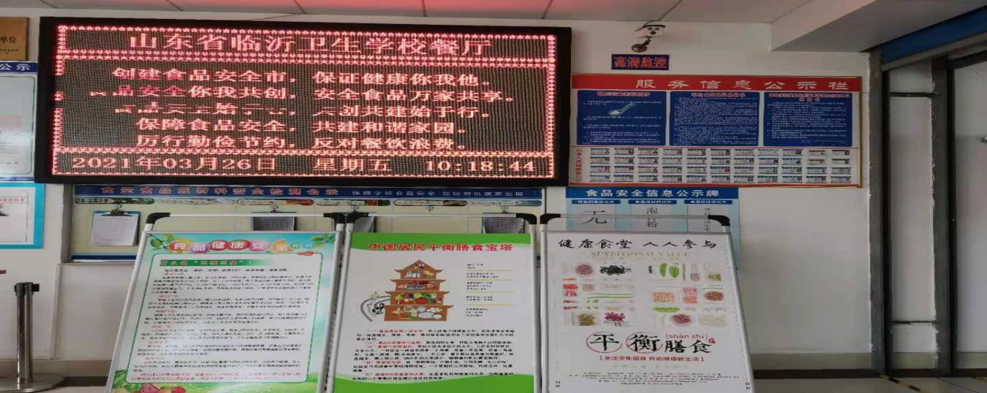
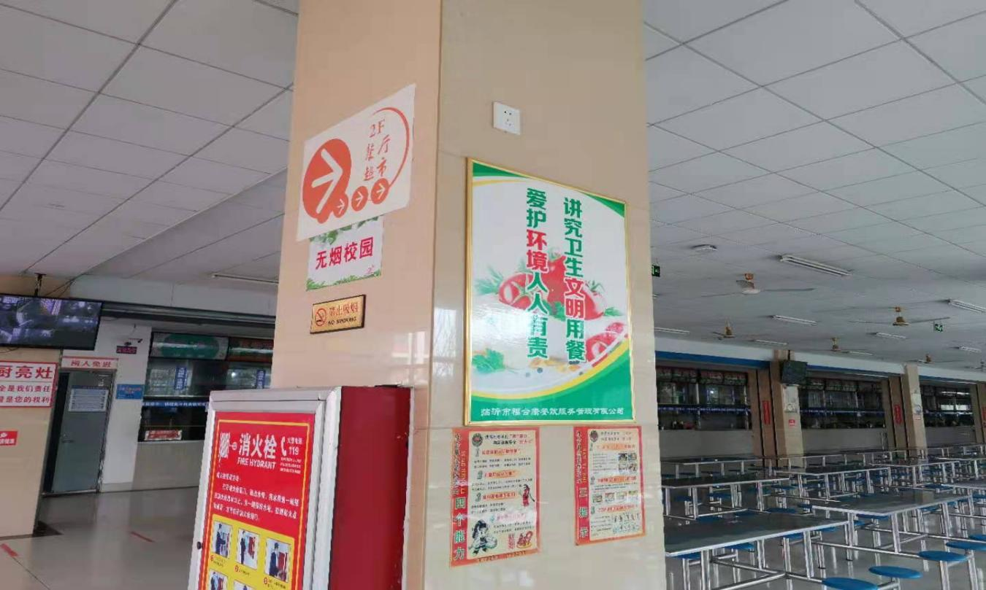

山东省临沂卫生学校
2021年3月29日

